#### Цель задания

Получить навыки работы с планировщиком заданий cron и утилитами устройств Linux.

1.Создал скрипт который который собирает информацию о системе и сохранил его в в /home под именем script.sh

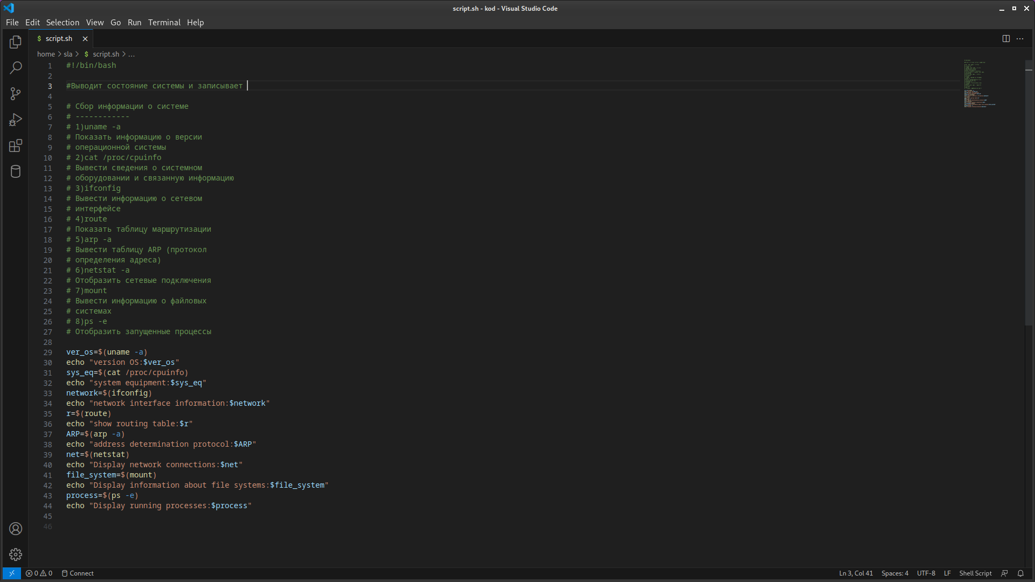

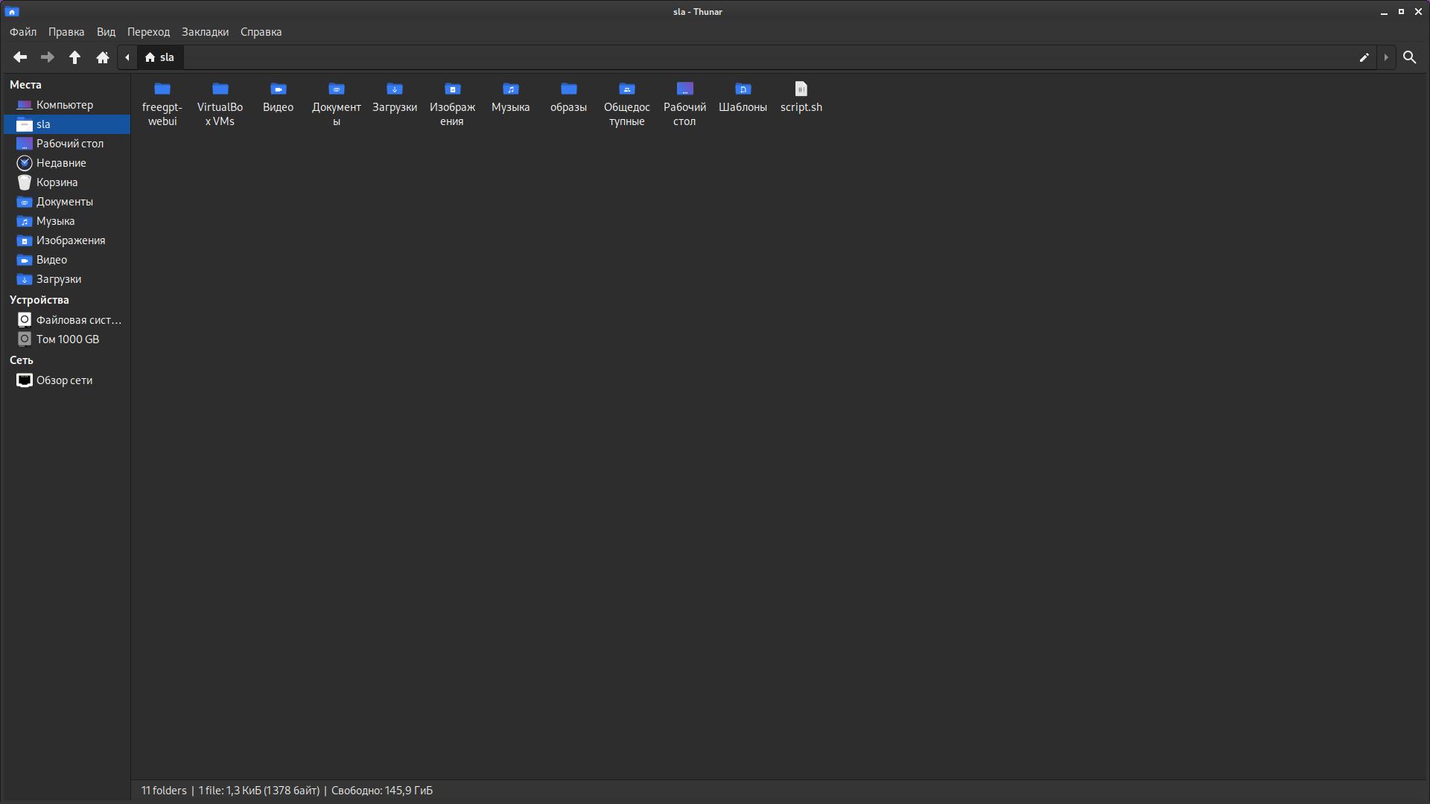

2.Создал задачу в cron о запуске скрипта:

-запуск скрипта каждый понедельник в 18:00 часов;

-запуск скрипта каждый день в 12:00 часов;

-запуск скрипта в полночь с понедельника по пятницу.

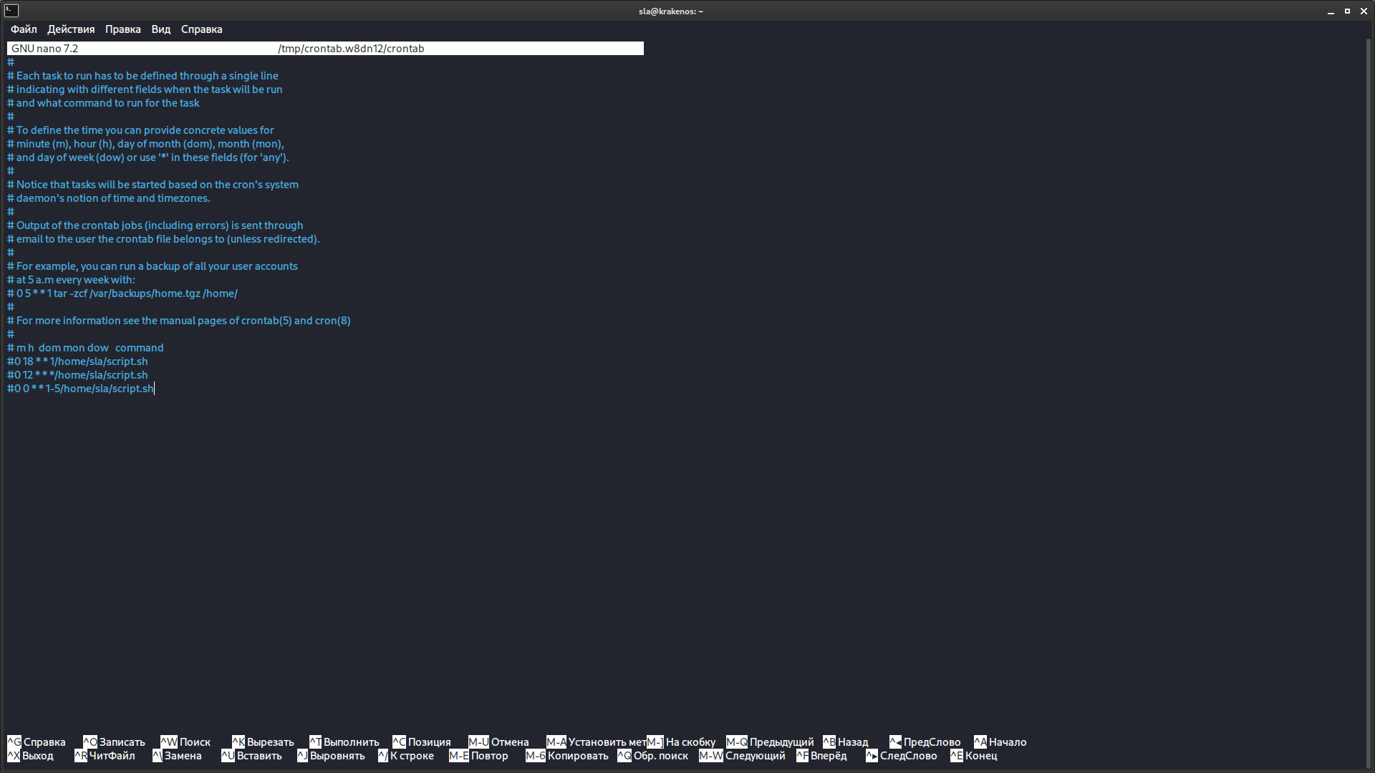

3.

Выполнил последовательно запуск утилит, отвечающих за вывод информации об устройствах:

-lspci

Утилита позволяющая смотреть шины PCI

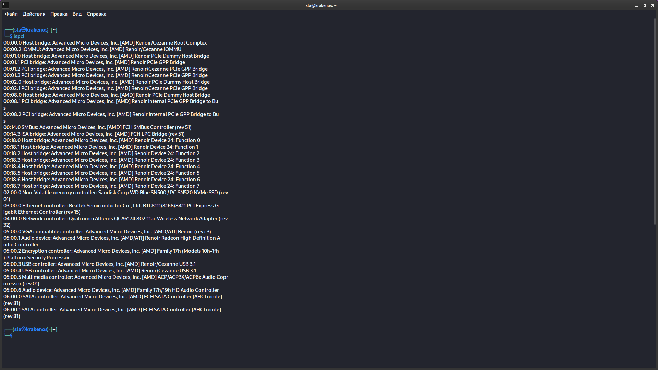

-lsusb;

утилита выводящая информацию о USB шинах

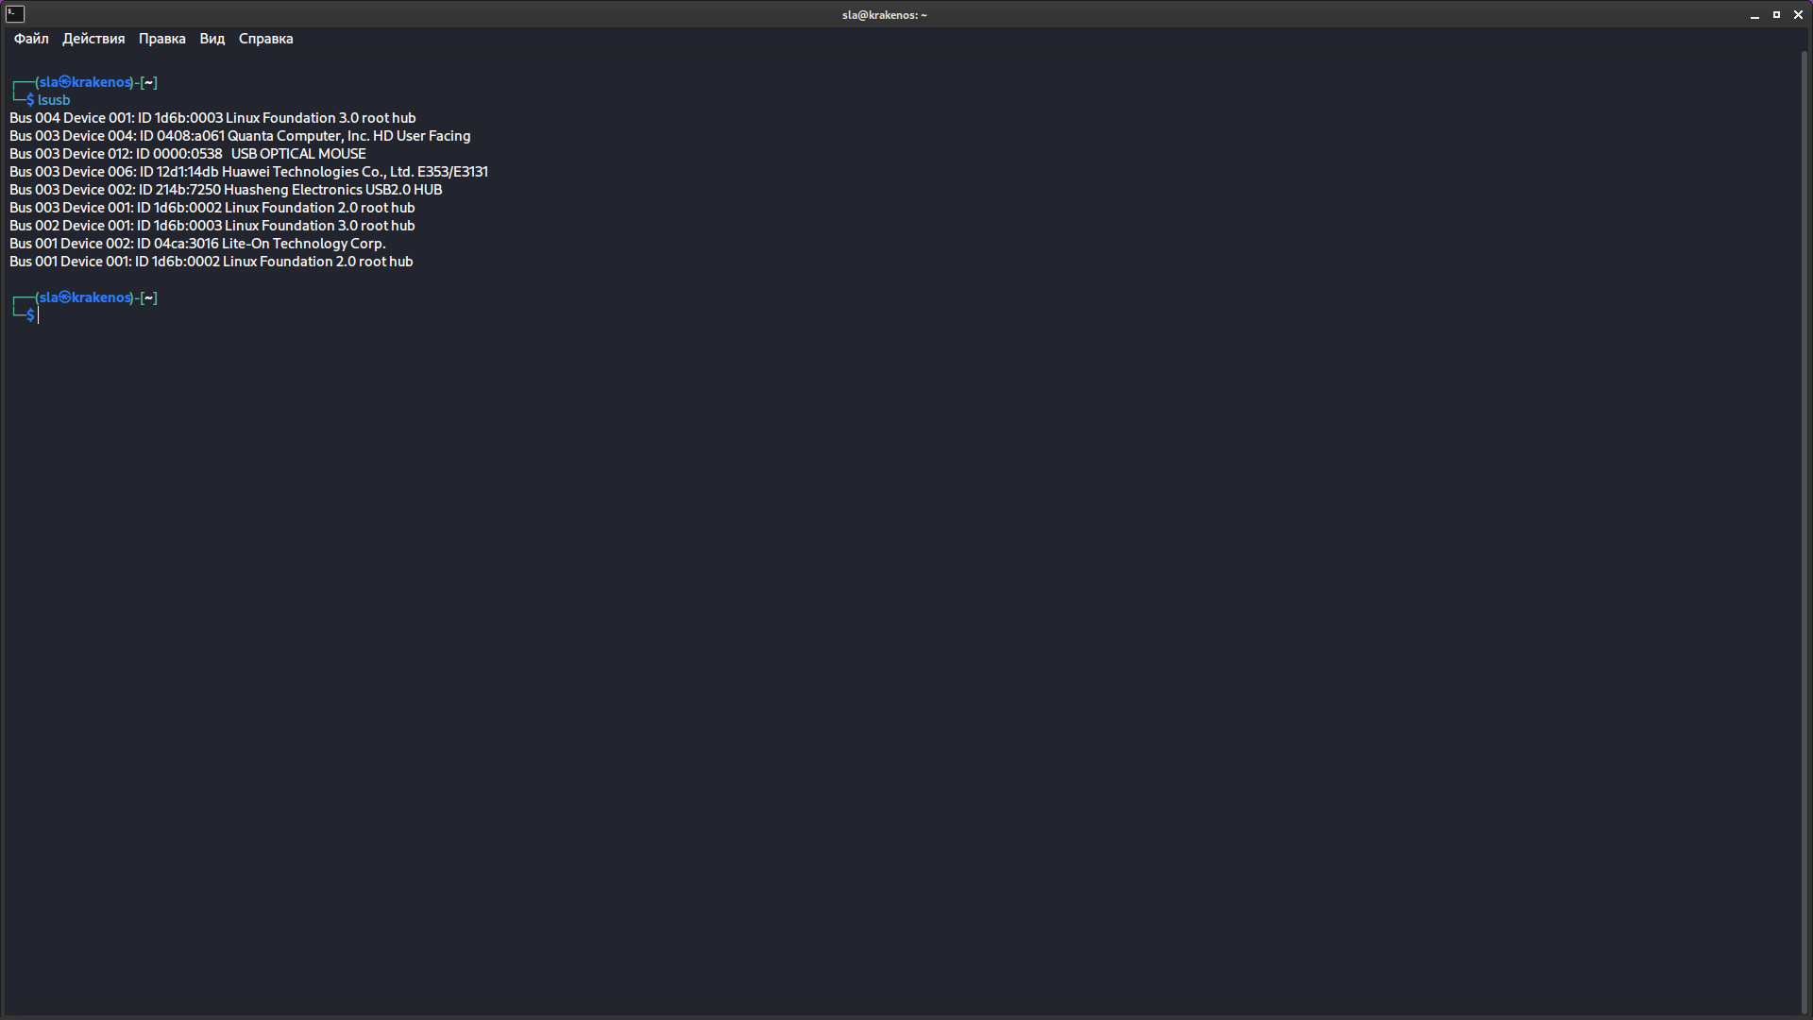

-lsscsi;

Утилита выводящая список подключенных SATA/SCSI устройств

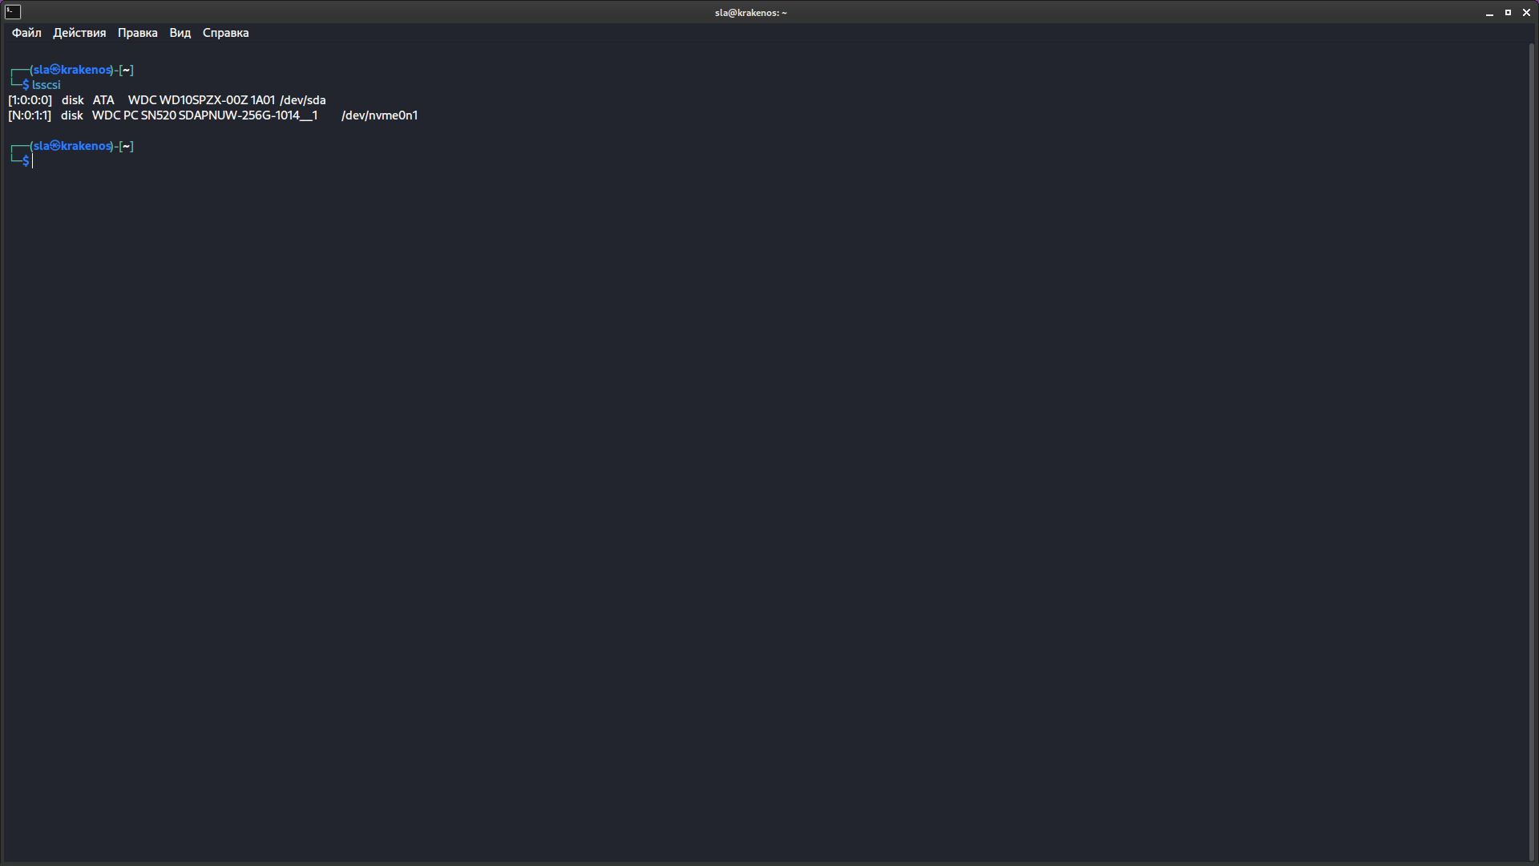

-lscpu;

Утилита для просмотра информации о центральном процессоре

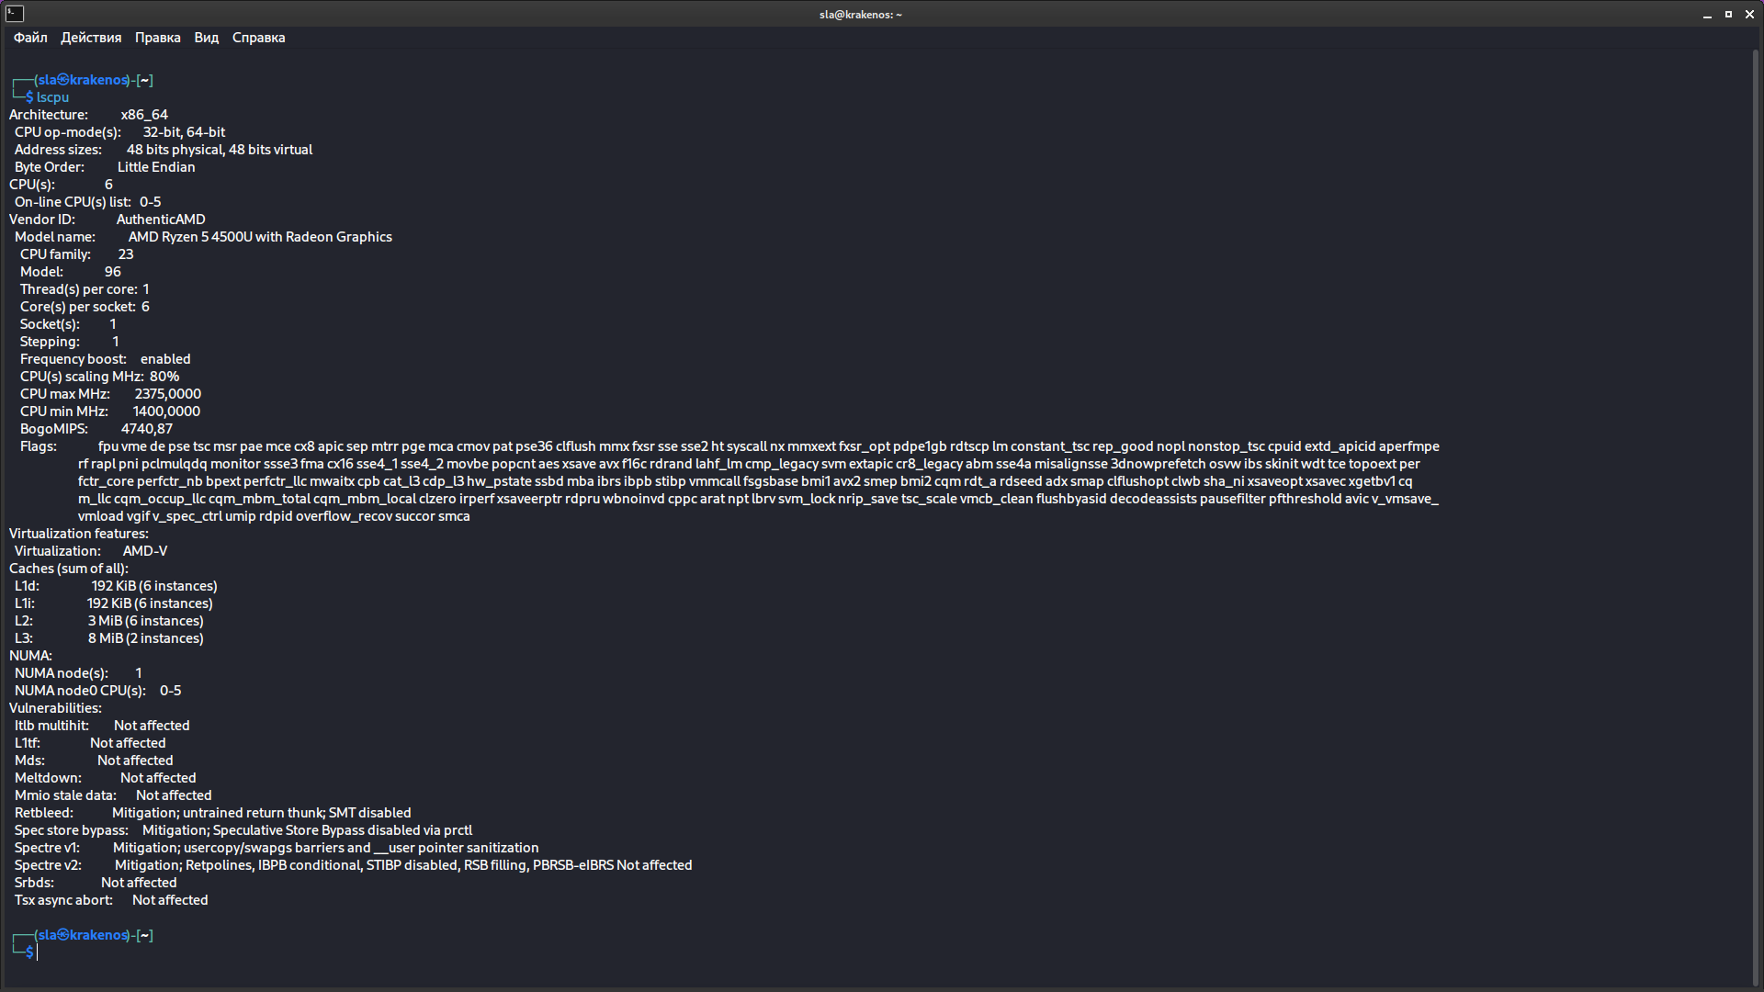

-lshw

Утилита для отображения подробной информации по каждому устройству в терминале

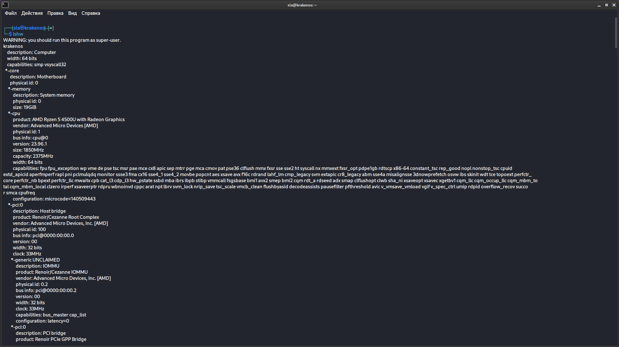

4.Устанавливаю программу диспетчера устройств hardinfo с помощью команды: sudo apt-get install hardinfo

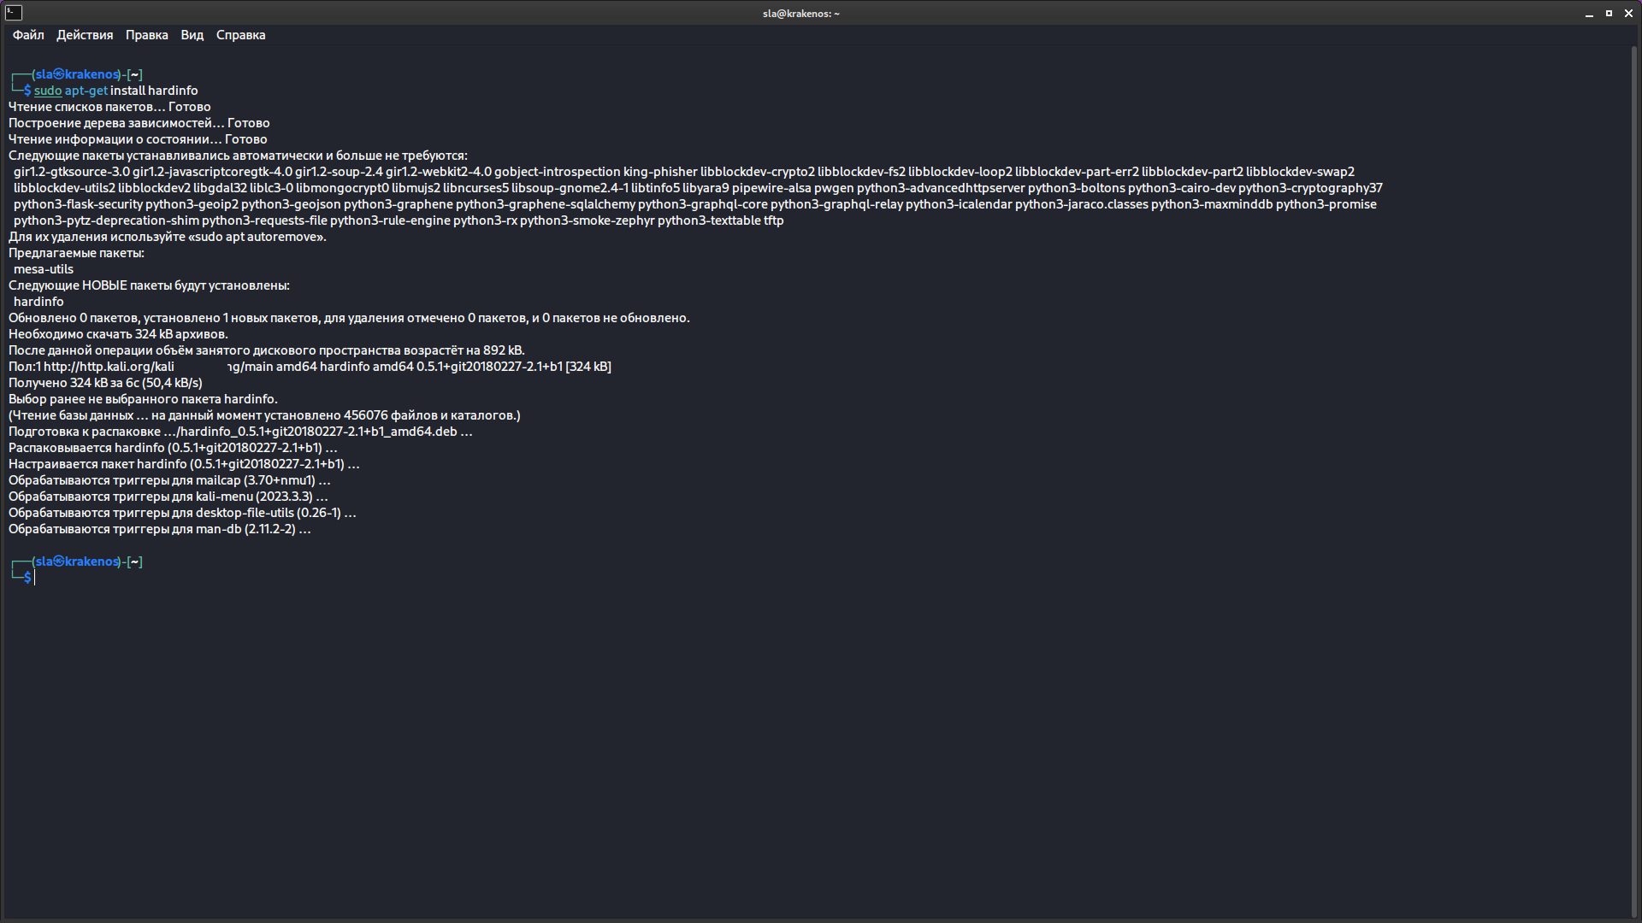

5.Запускаю hardinfo

5.1 Общая информация о компьютере

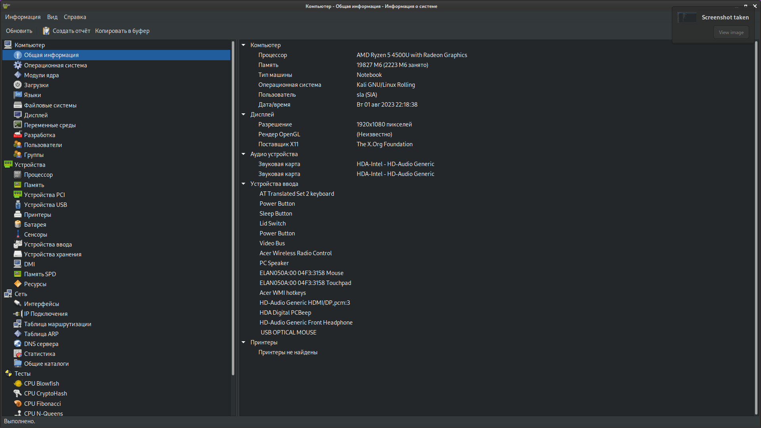

Вывод информации о модулях ядра

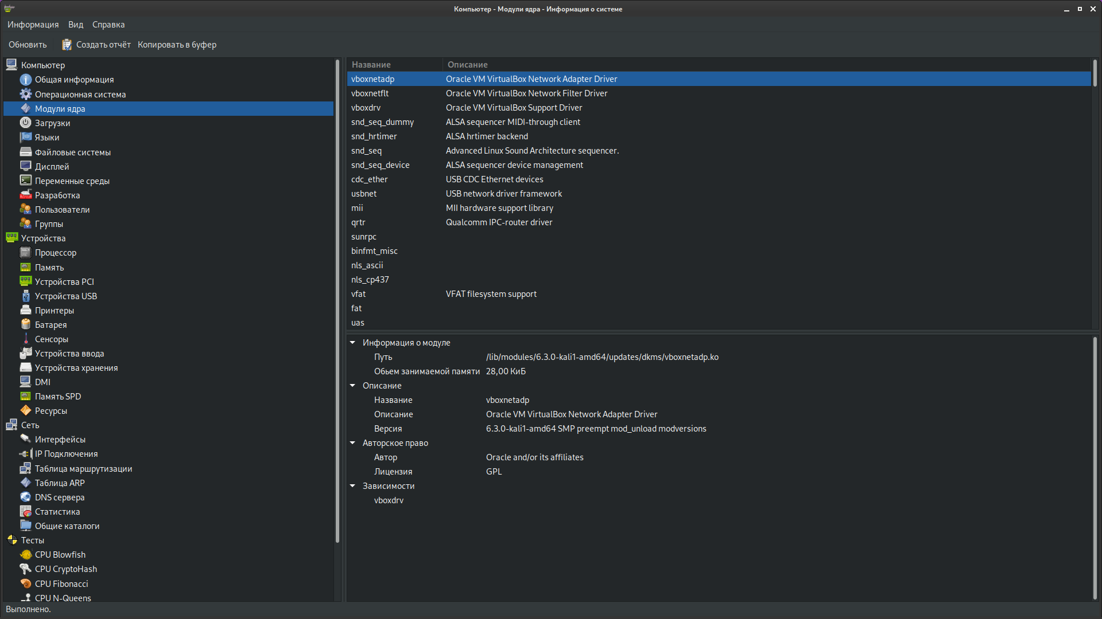

Устройства USB

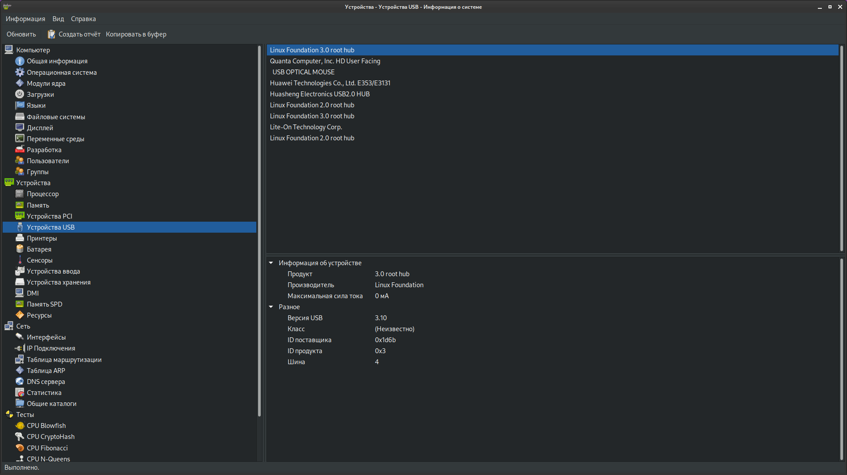

Устройства PCI

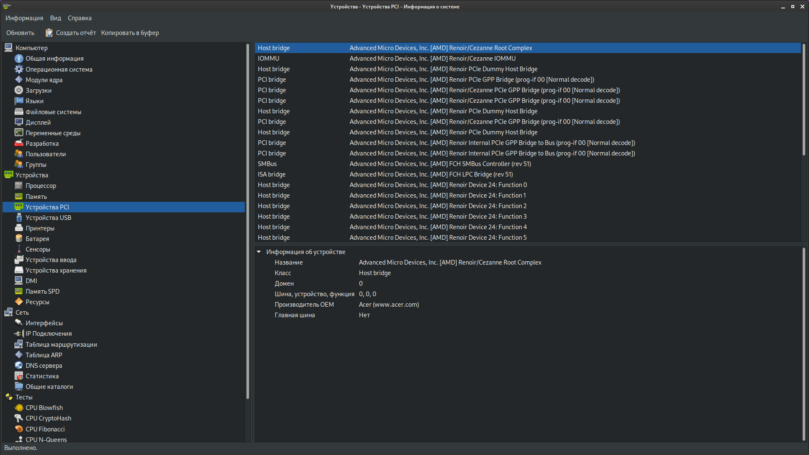

п.3

На мой взгляд удобнее пользоваться утилитами для получения нужной информации